Yannis LACHKAR Groupe C1-C2
Arthur DUCA
Samuel MATHEVET
Tom ARNAUD

Projet L’île
Interdite
Sommaire

1. Introduction

2. Diagramme des cas d’utilisation

3. Diagramme de classe

4. Diagrammes de séquence

4.1 Tour de jeu

4.2 Fonction deplacement

a) Déplacement général de l’Aventurier

b) Déplacement de l’Explorateur

c) Déplacement du Plongeur

d) Déplacement du Pilote

4.3 Fonction assèchement

a) Assèchement général de l’Aventurie

b) Assèchement de l’Explorateur

1. Introduction

Travail réalisé par des élèves de DUT, S2, fin de semestre.

Expérience pédagogique pour nous permettre d’appliquer nos cours de Java et d’IHM. Nous donner une expérience de travail de groupe + projet professionnel/professionnalisant.
Pour cela nous allons recreer un jeu du nom de « l’île interdite »
les information qui nous on ete donnez sont les suivantes :
utilisé un systeme du type controleur/vue/modele
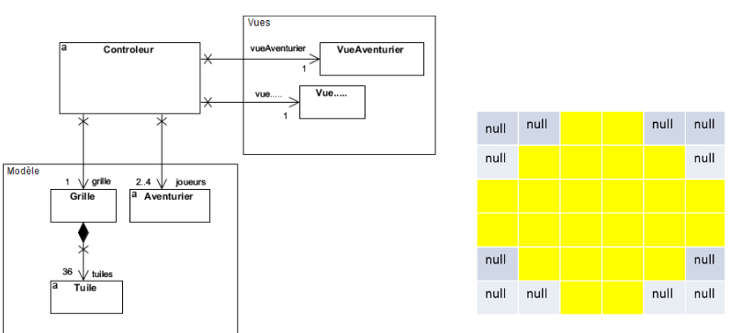
ainsi qu’un systeme avec des cases null plutot qu’inexistantes
2. Diagramme de classe

3. Diagramme des cas d’utilisation
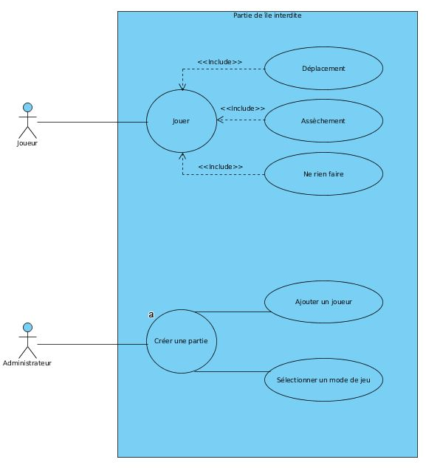
4. Diagrammes de sequences

Pour la conception, ont été réalisés plusieurs diagrammes de séquence
qui ont guidé et modifié le projet tout au long de son développement.
Les méthodes de déplacement de la classe Aventurier sont les mêmes
pour toutes les classes héritées, sauf pour Pilote, Explorateur et Plongeur.
Pour l’assèchement, seuls l’Explorateur et l’Ingénieur présentent des
particularités : la méthode getCasePossibleAssèchement est donc
redéfinie pour ces classes.
On ne présentera donc ici que le cas général et les exceptions pour
chacun des cas, ainsi que les fonctions du contrôleur liées au
déplacement ou à l’assèchement.

4.1 Fonction deplacement
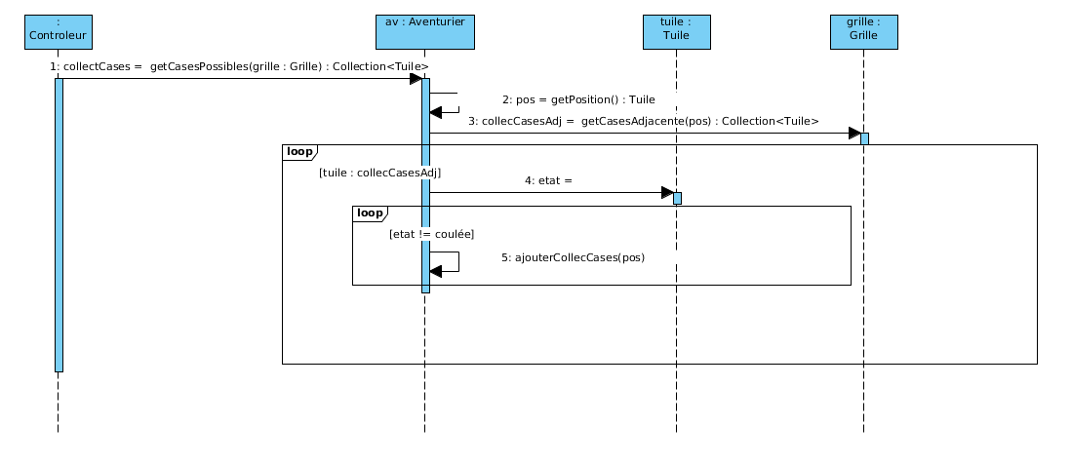
a) Déplacement général de l’Aventurier
b) Déplacement de l’Explorateur
c) Déplacement du Plongeur
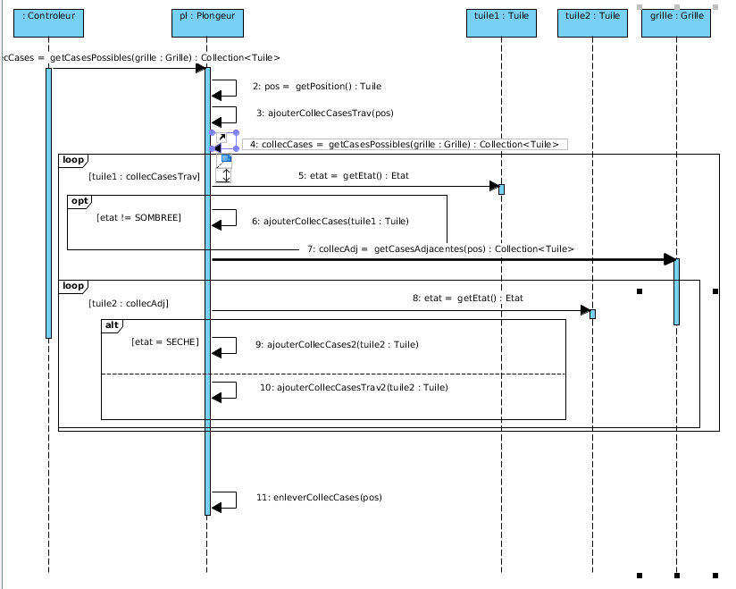
d) Déplacement du Pilote
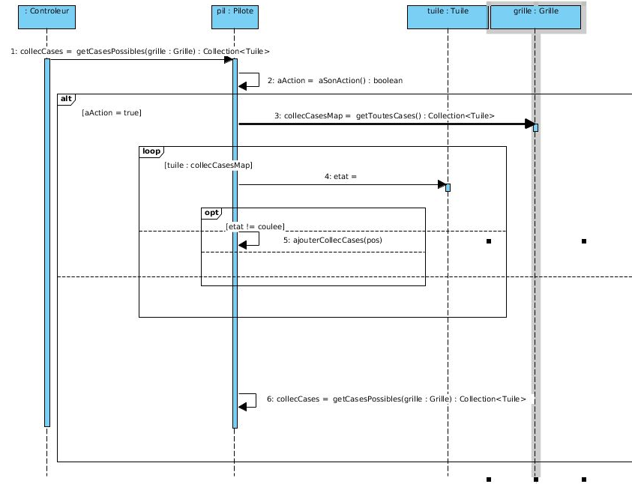
4.2. Fonctions d'assèchement des cases
a) Assèchement général de l’Aventurier

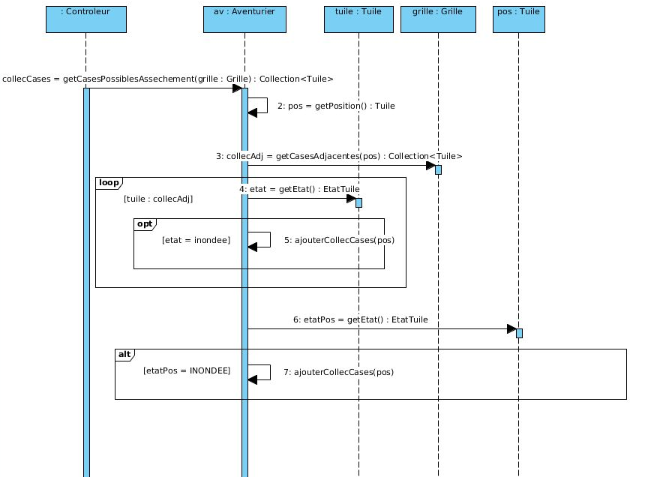
b) Assèchement de l’Explorateur
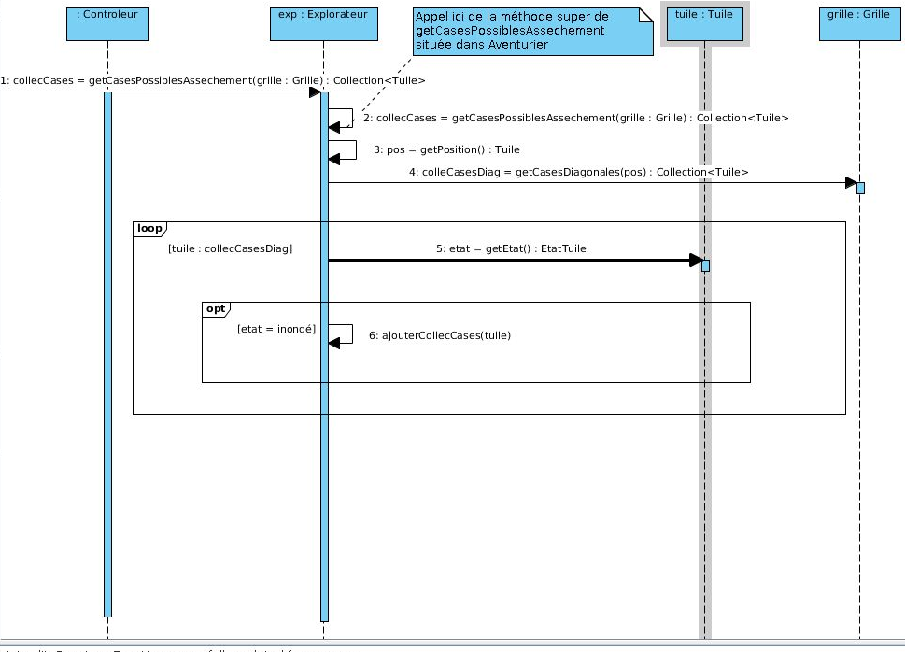
c) Assèchement dans le Contrôleur

